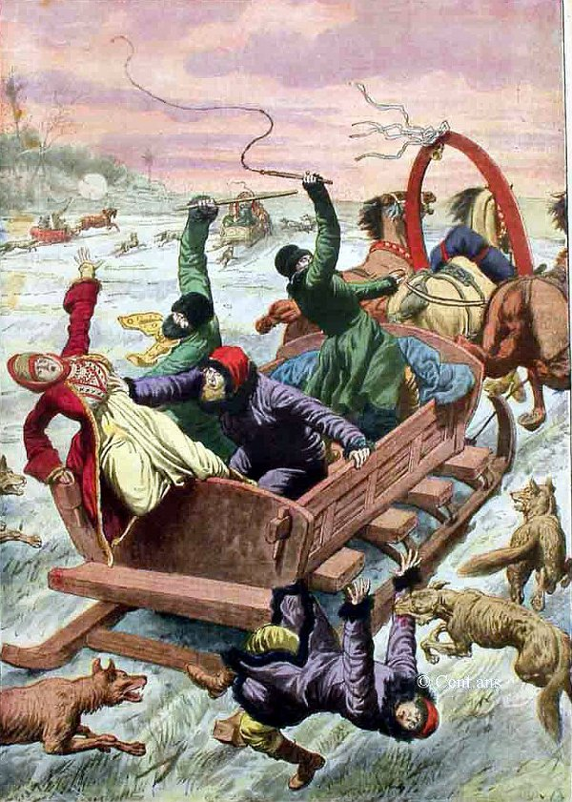
SEVEN ARABACI

SEVEN ARABACI
Çok seneler önce, Rusiyada yaşayan zengin bir patron, karısı, küçük kızı ve arabacısıyla beraber uzak bir kasabaya gitmek için uzun bir yolculuğa çıkmıştı. Yolculuk sağlam bir arabayla yapılıyordu. Arabayı dört beygir çekti. Kış başlamıştı, bazı yerlere kar yağmıştı. Hızla yoluna devam eden yolcular bir hotele vardılar. Hotelci onlara şöyle dedi: “Akşam yaklaştı, bu gece hava çok soğuk olacak ve birçok kurt da çıkacak. Bu geceyi hotelde geçiriniz.” Ama patron, "Şimdi da kurtlar dışarıya çıkmıyorlar, elimizde tüfekler de var. Üstümüzde kalın rubalar var, gece olmadan ve fazla soğuk bastırmadan ikinci bir hotele yetişecez, orada geceleyecez" dedi.
Hotelci çok sene o hotelde kalmıştı. Bunun için karanlık ormandaki korkunç durumu çok iyi biliyordu. Ama zengin adam onu seslemek istemedi. Yolcular sıcak çaylarını içtiler, sonra yeniden yola çekildiler. Beygirlere arabacı bakıyordu ve bir süre buzlu yollarda ilerlediler. Ama birden küçük kız korktu.
"Baba" dedi, "bir sesler işitiyorum. Bu korkunç uuuuu sesleri nedir?" Baba, "Korkma kızım" dedi, "ormanın içinden gelen lüzgârın sesidir bu!"
Küçük kız bir an rahatlaştı; başını babasının kucağına gömdü ve babasına sarılarak uyumak istiyordu. Patron arabacıya, beygirleri da çok koşturmasını söyledi. Çünkü bu ulama sesleri ona yabancı gelmiyordu. Arabacı da anladı, durum kötüdür. Beygirleri dörtnala koşturuyordu.
Patronun karısı, "Hotelciyi seslemeliydin; geceyi o hotelde geçirmeliydik, daha iyi olurdu" dedi.
Bu arada adam, arabacıya bir tüfek uzattı ve sordu: "Bir şey görüyor musun?" Arabacı, "Birkaç yüz metre arkamızdan kurt sürüleri bizi izliyorlar, efendim" dedi. Sonra adam arabacıya şöyle dedi: "Kurtlar bize yaklaştılar mı, sen birini, ben de başkasını vuracaz. Kurtlar yaralı arkadaşlarını yerken, biz de bayağı yol almış olacaz."
Bitkide kurtların sesi çok yakından duyuldu. Kısa bir zaman sonra kurtlar arabaya yetiştiler. Patron bir kurdu, arabacı da başka bir kurdu vurdu. Kurtlar hemen yaralı olanları parçalamaya ve yemeye başladılar. Bu arada araba biraz yol almıştı. Ama da çok kilometre yol vardı. Kan kokusu aç kurtları daha da azgına çevirmişti. Biraz sonra kurtlar yeniden arabaya yetiştiler, saldırmaya başladılar. Tekrar iki kurt vuruldu, yaralananlar başka kurtlar tarafından parçalandı. Bu arada araba biraz daha yol aldı. Ama hotel daha çok uzaklardaydı. Kurtlar arabaya yeniden yetiştiler. Tekrar ve tekrar ateş edildi. Kurt sürüleri bitmek bilmiyorlardı. En sonunda tüfeklerde kurşun bitti. Araba büyük bir hızla ilerliyordu. Ama hotel daha uzaklardaydı.
Kısa bir süre sonra kurt sürüleri yeniden arabaya yetiştiler. Adamın karısı, küçük kızlarını bu korkunç kurtlardan korumak için kollarıyla sımsıkı sarmıştı. Ne yapacaklardı şimdi? Adam arabacıya, "Beygirlerden birini çöz, bırak" dedi. Arabacı da dört beygirden birini çözdü. Kurtların bazısı çözülmüş beygiri kovaladı, başka kurtlar arabaya atlamaya uğraşıyorlardı. Sonunda ikinci beygir de çözüldü.
Kurtlar kan kokusuyla deli olmuşlardı, parçalamaktan, yemekten bıkmıyorlardı. Şimdi hotele yaklaşmışlardı. Birkaç dakikalık yol kalmıştı. Kurtlar arabanın merdivenlerine atlamak ve içeridekileri parçalamak istediler. O vakıt arabacı şöyle dedi: "Efendim, seni, karını ve küçük kızını çok seviyorum. İstemiyorum size bir şey olsun." Arabacı bu sözleri söyledi ve hemen sonra kendini aç kurtların önüne attı. Kurtlar zavallı arabacıyı parçaladılar, ama araba hotele yetişti.
--------------------------------
Kıymetli okuyucular, bu küçük yazıda bir kere daha güvenilirliğin, bağlılığın, sevginin büyüklüğünü ve kıymetini görüyoruz. Yeri geldi mi, seven bir kişi her şeyini veriyor, dostları için canını da vermekten geri kalmıyor. Sevgi sözü günümüzde öylesine çok kullanılıyor ki, asıl kıymetini kaybetmiştir. İnsanların çoğu sevginin asıl anlamını anlamamıştır. Asıl sevgi, kendi faydasını aramayan, kendisini düşünmeyen sevgidir.
Sevgili arkadaşlarımız, size olan müjdemiz şudur: bizler böyle temiz ve kusursuz bir sevgiyle seviliyoruz. Bizi böyle derin bir sevgiyle seven kimdir? Size şöyle cevap veriyoruz: Bizi eşsiz bir sevgiyle seven kişi İsa Mesih´tir. Çünkü İncil kitabında şöyle yazılmaktadır: "Biz daha günahlıyken Mesih bizim için öldü!" (Romalılar 5: 8).
Öykümüzdeki arabacı, patronu ve patronunun karısı ve kızı için canını verdi; kendisini kurtların önüne attı. Patron ve karısı daha önce bu arabacıya çok iyi davranmışlardı, arabacıyı seviyorlardı. Arabacıya birçok iyilik etmişlerdi. Belki de arabacıyı çok kötü bir durumdan kurtarmışlardı. Bunun için bu arabacının onlara karşı bir gönül borcu vardı. -- Ama bizler İsa Mesih´e ne gibi bir iyilik yaptık ki, O bizi sevsin ve bizim için canını versin?
HİÇ! Evet, arkadaşım, İsa Mesihin sevgisini kazanmak için hiçbir şey yapmadık. Allahı seslememekle, sade kendi faydamızı düşün-mekle, sözümüzde durmamakla başka insanlara ve Allaha üzüntü verdik, Ona acı çektirdik. Ama gene de İsa Mesih bizi sevdi ve bizim için canını verdi ve bizleri sonsuz ölümden kurtardı. -- Kıymetli arkadaşımız, asıl sevgi budur. İsa Mesih günahlarımıza, kusurlarımıza, kabahatlerimize, sevgisizliklerimize, acımasızlık-larımıza bakmıyor. O, bizi seviyor ve affediyor ve kabul ediyor.
İsa Mesihin günahlı insanlara olan sevgisi, kurumuş, çatlamış, verimsiz toprağa dökülen su gibidir. Toprak suyu içti mi, yumuşar, otlar ve ağaçlar canlanmaya, yeşermeye başlar; kısa bir vakıt sonra çiçekler ve meyve de görebiliyoruz. İsa Mesihin bu üstün sevgisini imanla kabul eden insanın yüreği yumuşar, canlanır ve iyi meyve vermeye başlar. İsa Mesihin sevgisine yüreğimizi açtık mı, sevgisizlikten, acımazlıktan uzaklaşırız, hayatımız sevgi, gayret, anlayış, tatlılık ve merhametle dolar.
İsa Mesihin sevgisine yüreğimizi açmak istedik mi, şöyle bir dua edebiliriz:
"Allahım, o arabacının sevgisi çok kıymetliydi; ama Senin bana olan sevgin bundan çok üstündür. Ben Sana hiçbir iyilik yapma-dım. Ben günahlı bir insanım. Ama beni kurtarmak için İsa Mesih kendi canını verdi. Buna iman ediyorum. İsa Mesihin sevgisi ve fedakârlığı için teşekkürlerim sonsuzdur. Ben de bu sevgi yolun-dan gitmek istiyorum. Yalvarırım Sana, elimden tut, bu sevgi yolunda yürümem için bana yardım et. Bundan sonra sözlerimle ve davranışlarımla Kurtarıcım İsa Mesihi övmek ve şanlamak istiyorum. Amin!"

Mutlu Kaynak
mutlu.kaynak@gmx.net

